TUẦN:  TIẾT: | Ngày soạn: ………………..  Ngày dạy:…………………..
CHƯƠNG VI. NHIỆT.
BÀI 29. SỰ NỞ VÌ NHIỆT(2 Tiết).

Giáo viên soạn: Nguyễn Thị Tĩnh – SDT Zalo: 0865708390
- Trường THCS Quang Hưng- Hưng Yên

I. MỤC TIÊU
1. Kiến thức
- HS thực hiện thí nghiệm để chứng tỏ được các chất khác nhau nở vì nhiệt khác nhau
- Lấy được một số ví dụ về công dụng và tác hại của sự nở vì nhiệt
- Vận dụng kiến thức về sự nở vì nhiệt, giải thích một số hiện tượng đơn giản thường gặp trong thực tế.
2. Năng lực
- Năng lực chung: Năng lực tự học, năng lực giải quyết vấn đề, năng lực hợp tác, năng lực giao tiếp.
- Năng lực riêng:
- Năng lực nghiên cứu khoa học
- Năng lực phương pháp thực nghiệm.
- Năng lực trao đổi thông tin.
- Năng lực cá nhân của HS.
3. Phẩm chất
- Yêu thích môn học, hình thành phẩm chất, tác phong nghiên cứu khoa học. Lập được kế hoạch hoạt động học tập.
II. THIẾT BỊ DẠY HỌC VÀ HỌC LIỆU
- Đối với giáo viên:
- Chuẩn bị cho mỗi nhóm HS bộ thí nghiệm như hình 29.1; 29.2; 29.3; 29.4; 29.6/ sgk
- Đối với học sinh:
- Vở ghi, sgk, dụng cụ học tập, bảng nhóm, phiếu nhóm.
III. TIẾN TRÌNH DẠY HỌC
A. HOẠT ĐỘNG KHỞI ĐỘNG( 5 phút)
a) Mục tiêu: Ôn tập, nhắc lại một số các kiến thức cơ bản đã học ở tiết trước.
b) Nội dung: Làm bài tập/ câu hỏi mà GV đưa ra.
c) Sản phẩm: Đáp án đúng của mỗi câu hỏi/ bài tập.
d) Tổ chức thực hiện:
GV phát phiếu học tập, yêu cầu HS HĐCN hoàn thành vào phiếu sau
Phiếu 01:
CHẤT/ MÔI TRƯỜNG | RẮN | LỎNG | KHÍ | CHÂN KHÔNG
HÌNH THỨC TRUYỀN NHIỆT CHỦ YẾU
GV Mời một số HS lên trình bày phiếu 01.
Sau đó gọi HS khác nhận xét, góp ý. Gv nhận xét, đánh giá cho điểm.
ĐÁP ÁN:
Phiếu 01:
MÔI TRƯỜNG | RẮN | LỎNG | KHÍ | CHÂN KHÔNG
HÌNH THỨC TRUYỀN NHIỆT CHỦ YẾU | Dẫn nhiệt | Đối lưu | Đối lưu | Bức xạ nhiệt
Tạo vấn đề: Tại sao tháp Eiffel lại “ lớn lên”. Tại sao các chỗ nối của thanh ray xe lửa lại có khoảng trống sau đó dẫn dắt vào bài mới.

B. Hình thành kiến thức
- HĐ trạm (tổng 55 phút, mỗi trạm 15 phút tính cả di chuyển, 10 phút chốt) :Thiết kế dưới dạng 3 trạm, HS di chuyển theo trạm: Sự nở vì nhiệt của chất rắn, chất lỏng, chất khí. Có phiếu thu hoạch cho từng trạm. GV chốt kiến thức trạm
- Hoạt động theo nhóm (10 phút): Trình bày về công dụng và tác hại của sự nở vì nhiệt. GV chốt kiến thức
HĐ 1. Tìm hiểu sự nở vì nhiệt của chất rắn
a) Mục tiêu: HS làm được thí nghiệm tìm hiểu sự nở vì nhiệt của chất rắn
b) Nội dung: đọc SGK, tìm hiểu cách làm thí nghiệm, làm thí nghiệm theo nhóm, rút ra kết luận, báo cáo sản phẩm.
c) Sản phẩm: báo cáo sản phẩm của nhóm sau khi làm thí nghiệm. Sản phẩm hướng tới kết luận: Chất rắn nở ra khi nóng lên, co lại khi lạnh đi. Các chất rắn khác nhau, nở vì nhiệt khác nhau.
d) Tổ chức thực hiện:
HOẠT ĐỘNG CỦA GV - HS | DỰ KIẾN SẢN PHẨM
GV chia lớp thành các nhóm nhỏ, đặt tên nhóm, giao nhiệm vụ.  Bước 1: GV chuyển giao nhiệm vụ học tập  - GV yêu cầu HS HĐCN đọc kĩ thông tin SGK/ thời gian 2 phút  - Nhóm trưởng nhận đồ, dụng cụ thí nghiệm, cử thư kí  - Các nhóm tiến hành thí nghiệm, quan sát, ghi chép hiện tượng quan sát được, thống nhất các ý kiến, đưa ra kết luận chung  - GV quan sát, hỗ trợ  Bước 2: HS thực hiện nhiệm vụ học tập  HS thực hiện nhiệm vụ học tập dưới sự hướng dẫn của GV.  Bước 3: Báo cáo kết quả hoạt động và thảo luận  - Đại diện nhóm lên báo cáo  - Các nhóm còn lại chú ý lắng nghe, bổ sung, góp ý  Bước 4: Đánh giá kết quả thực hiện nhiệm vụ học tập  - Các nhóm đánh giá chéo nhau  - GV nhận xét, đánh giá chung.  - Chốt kiến thức qua hoạt động thí nghiệm | 1. Tìm hiểu sự nở vì nhiệt của chất rắn  * TN:  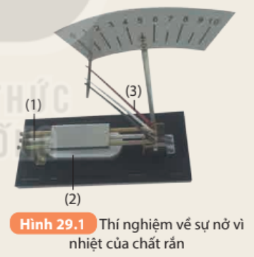  * Kết luận:  - Chất rắn nở ra khi nóng lên, co lại khi lạnh đi.  - Các chất rắn khác nhau, nở vì nhiệt khác nhau.
HĐ 2. Tìm hiểu sự nở vì nhiệt của chất lỏng
a) Mục tiêu: HS làm được thí nghiệm tìm hiểu sự nở vì nhiệt của chất lỏng
b) Nội dung: đọc SGK, tìm hiểu cách làm thí nghiệm, làm thí nghiệm theo nhóm, rút ra kết luận, báo cáo sản phẩm.
c) Sản phẩm: báo cáo sản phẩm của nhóm sau khi làm thí nghiệm. Sản phẩm hướng tới kết luận: Chất lỏng nở ra khi nóng lên, co lại khi lạnh đi. Các chất lỏng khác nhau, nở vì nhiệt khác nhau.
d) Tổ chức thực hiện:
HOẠT ĐỘNG CỦA GV - HS | DỰ KIẾN SẢN PHẨM
Bước 1: GV chuyển giao nhiệm vụ học tập  - GV yêu cầu HS HĐCN đọc kĩ thông tin SGK/ thời gian 2 phút  - Nhóm trưởng nhận đồ, dụng cụ thí nghiệm.  - Các nhóm tiến hành thí nghiệm, quan sát, ghi chép hiện tượng quan sát được, thống nhất các ý kiến, đưa ra kết luận chung  - GV quan sát, hỗ trợ.  Bước 2: HS thực hiện nhiệm vụ học tập  HS thực hiện nhiệm vụ học tập dưới sự hướng dẫn của GV.  Bước 3: Báo cáo kết quả hoạt động và thảo luận  - Đại diện nhóm lên báo cáo  - Các nhóm còn lại chú ý lắng nghe, bổ sung, góp ý.  Bước 4: Đánh giá kết quả thực hiện nhiệm vụ học tập  - Các nhóm đánh giá chéo nhau  - GV nhận xét, đánh giá chung.  - Chốt kiến thức qua hoạt động thí nghiệm | 2. Tìm hiểu sự nở vì nhiệt của chất lỏng  * TN:  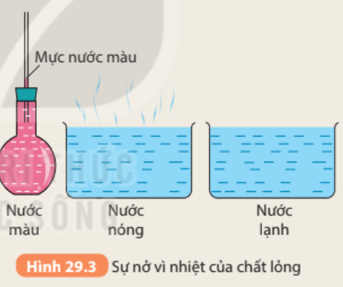  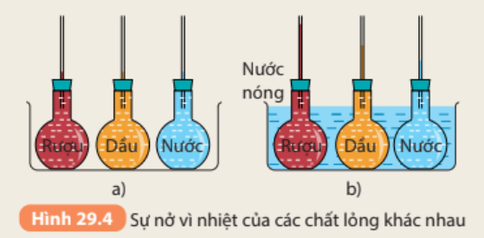  * KL:  - Chất lỏng nở ra khi nóng lên, co lại khi lạnh đi.  - Các chất lỏng khác nhau, nở vì nhiệt khác nhau.
HĐ 3. Tìm hiểu sự nở vì nhiệt của chất khí
a) Mục tiêu: HS làm được thí nghiệm tìm hiểu sự nở vì nhiệt của chất khí
b) Nội dung: đọc SGK, tìm hiểu cách làm thí nghiệm, làm thí nghiệm theo nhóm, rút ra kết luận, báo cáo sản phẩm.
c) Sản phẩm: báo cáo sản phẩm của nhóm sau khi làm thí nghiệm. Sản phẩm hướng tới kết luận: Chất khí nở ra khi nóng lên, co lại khi lạnh đi. Các chất khí khác nhau, nở vì nhiệt giống nhau.
d) Tổ chức thực hiện:

HOẠT ĐỘNG CỦA GV - HS | DỰ KIẾN SẢN PHẨM
Bước 1: GV chuyển giao nhiệm vụ học tập  - GV yêu cầu HS HĐCN đọc kĩ thông tin SGK/ thời gian 2 phút  - Nhóm trưởng nhận đồ, dụng cụ thí nghiệm.  - Các nhóm tiến hành thí nghiệm, quan sát, ghi chép hiện tượng quan sát được, thống nhất các ý kiến, đưa ra kết luận chung  - GV quan sát, hỗ trợ  NV2:  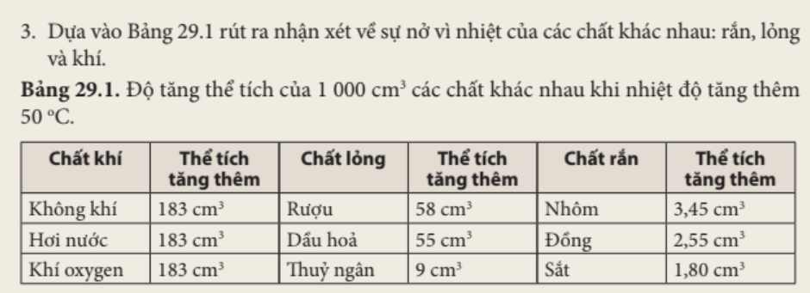  Bước 2: HS thực hiện nhiệm vụ học tập  HS thực hiện nhiệm vụ học tập dưới sự hướng dẫn của GV.  Bước 3: Báo cáo kết quả hoạt động và thảo luận  - Đại diện nhóm lên báo cáo  - Các nhóm còn lại chú ý lắng nghe, bổ sung, góp ý  Bước 4: Đánh giá kết quả thực hiện nhiệm vụ học tập  - Các nhóm đánh giá chéo nhau  - GV nhận xét, đánh giá chung.  - Chốt kiến thức qua hoạt động thí nghiệm | 3. Tìm hiểu sự nở vì nhiệt của chất khí  * TN:  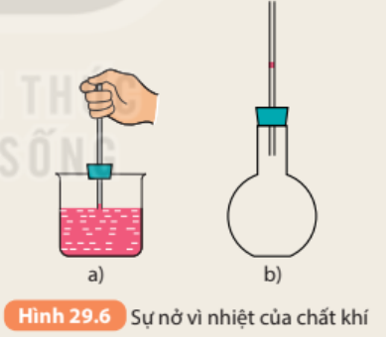  * KL 1:  - Chất khí nở ra khi nóng lên, co lại khi lạnh đi.  KL 2:  - Các chất khí khác nhau, nở vì nhiệt giống nhau.  - Chất khí nở vì nhiệt nhiều hơn chất lỏng, chất lỏng nở vì nhiệt nhiều hơn chất rắn.
C. HĐ luyện tập, vận dụng(10 đến 15 phút)
a) Mục tiêu: Tìm hiểu một số công dụng và tác hại của sự nở vì nhiệt.
b) Nội dung: HS đọc SGK và tự liên hệ thực tế để kể tên được một số công dụng và tác hại của sự nở vì nhiệt
c) Sản phẩm: HS kể tên được một số công dụng và tác hại của sự nở vì nhiệt trong thực tế.
d) Tổ chức thực hiện:
HOẠT ĐỘNG CỦA GV - HS | DỰ KIẾN SẢN PHẨM
Bước 1: GV chuyển giao nhiệm vụ học tập  NV1:  GV yêu cầu HSHĐCN đọc SGK và quan sát hình 29.7/skg để tìm hiểu một số công dụng của sự nở vì nhiệt, viết lại một số công dụng đó vào vở.  NV2:  GV yêu cầu HSHĐCN đọc SGK và quan sát hình 29.8/skg để tìm hiểu một số tác hại của sự nở vì nhiệt, viết lại một số tác hại đó vào vở.  Bước 2: HS thực hiện nhiệm vụ học tập  HS thực hiện nhiệm vụ học tập dưới sự hướng dẫn của GV.  Bước 3: Báo cáo kết quả hoạt động và thảo luận  - Đại diện vài HS lên báo cáo  - Các HS còn lại chú ý lắng nghe, bổ sung, góp ý  Bước 4: Đánh giá kết quả thực hiện nhiệm vụ học tập  - GV nhận xét, đánh giá chung.  - Chốt kiến thức qua hoạt động trên. | - Công dụng  - Sự nở vì nhiệt của chất lỏng, chất khí được dùng vào việc chế tạo các loại nhiệt kế khác nhau.  - Sự nở vì nhiệt của chất khí được dùng vào việc chế tạo các loại khinh khí cầu.  - Sự nở vì nhiệt của chất rắn khác nhau được dùng vào việc chế tạo các băng kép dùng trong việc đóng ngắt tự động các dụng cụ dùng điện.  2. Tác hại  - Sự nở vì nhiệt là một trong những nguyên nhân làm cho mực nước biển dâng lên, dẫn đến thu hẹp đất, xâm lấn mặn,... ảnh hưởng đến thiên nhên, con người,...  - Sự nở vì nhiệt của chất rắn có thể gây ra cường độ lực mạnh đủ sức làm biến dạng đường sắt, đường ống dẫn nước,.... gây ra nguy hiểm

IV. KẾ HOẠCH ĐÁNH GIÁ
Hình thức đánh giá | Phương pháp  đánh giá | Công cụ đánh giá | Ghi Chú
- Đánh giá bằng phiếu câu hỏi trắc nghiệm. | - Trả lời câu hỏi trắc nghiệm | - Phiếu học tập  - Hệ thống câu hỏi và bài tập
NV: Trả lời phiếu câu hỏi trắc nghiệm- Phiếu 02. GV thu lại tất cả các phiếu để chấm, thông báo kết quả vào tiết học sau.
Phiếu 02:
Họ và tên:…………………………………, Lớp:……………………………..
Khoanh tròn vào chữ cái đứng trước đáp án mà em cho là đúng:
Câu 1: Kết luận nào sau đây là đúng khi nói về sự nở vì nhiệt của không khí và khí oxi?
A. Không khí nở vì nhiệt nhiều hơn oxi. B. Không khí nở vì nhiệt ít hơn oxi.
C. Không khí và oxi nở vì nhiệt như nhau. D. Cả ba kết luận trên đều sai.

Câu 2: Phát biểu nào sau đây không đúng?
A. Chất khí nở ra khi nóng lên, co lại khi lạnh đi.
B. Các chất khí khác nhau nở vì nhiệt giống nhau.
C. Chất khí nở vì nhiệt nhiều hơn chất lỏng, chất lỏng nở vì nhiệt nhiều hơn chất rắn.
D. Khi nung nóng khí thì thể tích của chất khí giảm.
Câu 3: Trong các cách sắp xếp các chất nở vì nhiệt từ nhiều tới ít sau đây, cách sắp xếp nào là đúng?
A. Rắn, lỏng, khí.
B. Rắn, khí, lỏng.
C. Khí, lỏng, rắn.
D. Khí, rắn, lỏng.
Câu 4: Chọn câu phát biểu sai
A. Chất rắn khi nóng lên thì nở ra.
B. Các chất rắn khác nhau nở vì nhiệt khác nhau.
C. Chất rắn khi lạnh đi thì co lại.

D. Các chất rắn khác nhau nở vì nhiệt như nhau.
Câu 5: Khi xây cầu, thông thường một đầu cầu người ta cho gối lên các con lăn. Mục đích chính là…..?
A. Để dễ dàng tu sửa cầu.

B. Để tránh tác hại của sự dãn nở vì nhiệt.

C. Để tạo thẩm mỹ.
D. Để cho chắc chắn.

* Hướng dẫn về nhà:
- Hoàn thành bài tập ở nhà; Học bài theo ghi nhớ. Hệ thống các kiến thức chủ đề bài học bằng sơ đồ tư duy.
- Ôn tập, hệ thống các kiến thức đã học ở chương 6: Nhiệt.

